UNIVERSIDAD DE SAN CARLOS DE GUATEMALA
CENTRO UNIVERSITARIO DE OCCIDENTE
DIVISIÓN DE CIENCIAS DE LA INGENIERÍA
INGENIERÍA EN CIENCIAS Y SISTEMAS
LABORATORIO DE INTRODUCCIÓN A LA PROGRAMACIÓN Y COMPUTACIÓN 2
SEGUNDO SEMESTRE 2020

DOCUMENTO:
HERRAMIENTAS DE DISEÑO PARA LA CONSTRUCCIÓN DE UN SISTEMA DE BASE DE DATOS (APLICACIÓN WEB), PARA EL BANCO “EL BILLETÓN”

FERNANDO RUBÉN OCAÑA IXCOT
201830121

QUETZALTENANGO, 17 DE NOVIEMBRE DEL 2020

CASOS DE USO – BANCO “EL BILLETON”
CASOS DE USO DE ALTO NIVEL

Número: | CU001
Caso de Uso: | Registrar Cliente (Crear Usuario)
Actores: | Gerente, Cliente
Descripción: | El cliente solicita a un gerente que le permita registrarse en el banco, por lo que el cliente le proporciona sus datos al gerente. El gerente registra al cliente con los datos que le fueron proporcionados y le da al usuario las credenciales con las que podrá ingresar al portal.
Tipo: | Primario

Número: | CU002
Caso de Uso: | Creación de Cuenta
Actores: | Gerente, Cliente
Descripción: | El cliente solicita a un gerente la creación de una nueva cuenta bancaria, por lo que le proporciona sus datos al gerente. El gerente registra la nueva cuenta del cliente con los datos que le fueron proporcionados.
Tipo: | Primario

Número: | CU003
Caso de Uso: | Ingreso de Cajero
Actores: | Gerente
Descripción: | El gerente ingresa los datos del nuevo cajero y los registra en el sistema.
Tipo: | Primario

Número: | CU004
Caso de Uso: | Actualizar Datos de Cliente
Actores: | Gerente
Descripción: | El gerente ingresa el DPI del cliente al que le actualizará datos, después el gerente indica el campo a modificar e ingresa el nuevo dato. El gerente actualiza la información del cliente.
Tipo: | Secundario

Número: | CU005
Caso de Uso: | Actualizar Datos de Cajero
Actores: | Gerente
Descripción: | El gerente ingresa el código del cajero al que le actualizará datos, después el gerente indica el campo a modificar e ingresa el nuevo dato. El gerente actualiza la información del cajero.
Tipo: | Secundario

Número: | CU006
Caso de Uso: | Actualizar Datos Propios
Actores: | Gerente
Descripción: | El gerente selecciona el campo a modificar e ingresa el nuevo dato. El gerente actualiza su información.
Tipo: | Secundario

Número: | CU007
Caso de Uso: | Historial de Cambios Realizados de Una Entidad
Actores: | Gerente
Descripción: | El gerente selecciona el tipo de entidad a consultar, después ingresa el identificador de la entidad a consultar. Al finalizar la operación, se muestra el historial de cambios que ha tenido la entidad consultada.
Tipo: | Secundario

Número: | CU008
Caso de Uso: | Establecer Límite de Consulta de Transacciones
Actores: | Gerente
Descripción: | El gerente ingresa el nuevo límite que tendrá la consulta de “clientes con transacciones monetarias mayores a un límite establecido”. El gerente establece el dato ingresado como límite.
Tipo: | Primario

Número: | CU009
Caso de Uso: | Establecer Límite de Consulta de Suma Monetaria de Transacciones.
Actores: | Gerente
Descripción: | El gerente ingresa el nuevo límite que tendrá la consulta de “clientes con transacciones monetarias sumadas mayores a un límite establecido”. El gerente establece el dato ingresado como nuevo límite.
Tipo: | Primario

Número: | CU010
Caso de Uso: | Clientes con Transacciones Monetarias Mayores a Límite.
Actores: | Gerente
Descripción: | El gerente solicita que se le muestre la información acerca de los clientes con transacciones monetarias mayores a un límite establecido. Al terminar la operación, se muestra la información que cumple con la condición anteriormente mencionada.
Tipo: | Secundario

Número: | CU011
Caso de Uso: | Clientes con Transacciones Monetarias Sumadas Mayores a Límite.
Actores: | Gerente
Descripción: | El gerente solicita que se le muestre la información acerca de “los clientes con transacciones monetarias sumadas mayores a un límite establecido”. Al terminar la operación, se muestra la información que cumple con la condición anteriormente mencionada.
Tipo: | Secundario

Número: | CU012
Caso de Uso: | Clientes con Más Dinero en Sus Cuentas
Actores: | Gerente
Descripción: | El gerente solicita que se le muestra la información de los clientes que tienen más dinero en sus cuentas. Al finalizar la operación, se muestra la información de los 10 clientes con más dinero en todas sus cuentas.
Tipo: | Secundario

Número: | CU013
Caso de Uso: | Clientes que no han realizado transacciones.
Actores: | Gerente
Descripción: | El gerente solicita que se le muestre la información de los clientes que no han realizado transacciones, después el gerente selecciona un intervalo de tiempo. Al finalizar la operación, se muestra la información de los clientes que no han realizado transacciones en el intervalo de tiempo seleccionado.
Tipo: | Secundario

Número: | CU014
Caso de Uso: | Historial de Transacciones por Cliente
Actores: | Gerente
Descripción: | El gerente solicita que se le muestre la información del historial de transacciones de un cliente, por lo que ingresa el DPI de un cliente en específico. Al finalizar la operación se le muestra la información del historial de transacciones del cliente solicitado.
Tipo: | Secundario

Número: | CU015
Caso de Uso: | Cajero que más transacciones ha realizado
Actores: | Gerente
Descripción: | El gerente solicita que se le muestra la información del cajero que ha realizado más transacciones. Después el gerente selecciona un intervalo de tiempo. Al finalizar la operación, se muestra la información del cajero que más transacciones ha realizado en el intervalo de tiempo seleccionado.
Tipo: | Secundario

Número: | CU016
Caso de Uso: | Solicitud de Asociar Cuenta
Actores: | Cliente
Descripción: | El cliente solicita que se asocie una cuenta nueva para realizar transacciones, por lo que el cliente ingresa el número de la cuenta que desea asociar (cuenta destino). Después el cliente válida si los datos de la cuenta son correctos. Al finalizar la operación se le envía una solicitud de asociación al cliente de la cuenta destino.
Tipo: | Primario

Número: | CU017
Caso de Uso: | Aceptar Asociación
Actores: | Cliente
Descripción: | Al cliente se le muestra una notificación que le indica que tiene solicitudes de asociación pendientes. El cliente indica si desea que su cuenta sea asociada con el solicitante (cliente que envió la solicitud de asociación). De ser aceptada, las cuentas se asocian, de lo contrario no.
Tipo: | Primario

Número: | CU018
Caso de Uso: | Transacción (Portal)
Actores: | Cliente
Descripción: | El cliente selecciona la cuenta desde la que se retirará el dinero para la transacción, después el cliente selecciona una de las cuentas que tiene asociadas (la cuál será la cuenta que recibirá el dinero). Posteriormente el cliente ingresa el monto a transferir. Al finalizar la operación se le muestra al cliente la información que la transferencia tendrá, la cual el cliente deberá aceptar.
Tipo: | Primario

Número: | CU019
Caso de Uso: | Últimas transacciones realizadas en el año
Actores: | Cliente
Descripción: | El cliente solicita que se le muestre la información sobre las últimas transacciones que se han realizado en una de sus cuentas, por lo que el cliente selecciona la cuenta de la que desea saber la información. Al finalizar la operación se muestra la información sobre las últimas 15 transacciones que se han realizado en la cuenta seleccionada.
Tipo: | Secundario

Número: | CU020
Caso de Uso: | Cambio de Dinero por Transacciones Realizadas
Actores: | Cliente
Descripción: | El cliente solicita que se le muestre la información de todas las transacciones realizadas en una de sus cuentas, por lo que selecciona un intervalo de tiempo. Al finalizar la operación se muestra la información de todas las transacciones realizadas en el intervalo de tiempo seleccionado mostrando el cambio del dinero por cada transacción.
Tipo: | Secundario

Número: | CU021
Caso de Uso: | Cuenta con Más Dinero y Transacciones
Actores: | Cliente
Descripción: | El cliente solicita que se le muestre la información de la cuenta con más dinero y sus respectivas transacciones, por lo que el usuario selecciona una fecha de inicio. Al finalizar la operación se muestra la información de la cuenta con más dinero y sus transacciones desde la fecha de inicio seleccionada hasta la actualidad.
Tipo: | Secundario

Número: | CU022
Caso de Uso: | Historial de Solicitudes de Asociación Recibidas
Actores: | Cliente
Descripción: | El cliente solicita que se le muestre la información de las solicitudes de asociación que ha recibido. Al finalizar la operación se le muestra la información solicitada.
Tipo: | Secundario

Número: | CU023
Caso de Uso: | Historial de Solicitudes de Asociación Realizadas
Actores: | Cliente
Descripción: | El cliente solicita que se le muestre la información de las solicitudes de asociación que ha realizado. Al finalizar la operación se le muestra la información solicitada.
Tipo: | Secundario

Número: | CU024
Caso de Uso: | Recibir Depósito
Actores: | Cajero
Descripción: | El cajero recibe un número de cuenta y un monto a ser depositado. El cajero realiza el depósito del monto recibido al numero de cuenta indicado.
Tipo: | Primario

Número: | CU025
Caso de Uso: | Realizar Retiro
Actores: | Cajero, Cliente
Descripción: | El cliente solicita un retiro, por lo que le muestra su DPI al cajero y le indica el monto a retirar y el número de cuenta de la que desea retirar. Después el cajero verifica que el DPI y los datos de la cuenta concuerden. Al finalizar la operación el cajero realiza el retiro.
Tipo: | Primario

Número: | CU026
Caso de Uso: | Depósitos y Retiros Realizados en Turno
Actores: | Cajero
Descripción: | El cajero solicita que se muestre de manera ordenada la información de los depósitos y retiros que se han realizado durante su turno. Al finalizar la operación se muestra la información solicitada y también el total existente en caja.
Tipo: | Secundario

Número: | CU027
Caso de Uso: | Transacciones realizadas por día
Actores: | Cajero
Descripción: | El cajero solicita que se le muestre la información de las transacciones que se ha realizado por día en un intervalo de tiempo, por lo que el cajero selecciona un intervalo de tiempo. Al finalizar la operación se le muestra la información solicitada y también el balance final.
Tipo: | Secundario

Número: | CU028
Caso de Uso: | Iniciar Sesión
Actores: | Gerente, Cajero o Cliente
Descripción: | El usuario ingresa sus credenciales para iniciar sesión, las mismas se validan. Al finalizar la operación se muestra la página de inicio de cada respectivo usuario.
Tipo: | Primario

Número: | CU029
Caso de Uso: | Cerrar Sesión
Actores: | Gerente, Cajero o Cliente
Descripción: | El usuario solicita cerrar su sesión. Al finalizar la operación su sesión es finalizada.
Tipo: | Primario

Número: | CU030
Caso de Uso: | Archivo de Entrada
Actores: | Gerente
Descripción: | Se notifica al gerente que el sistema está vacío, por lo que el gerente ingresa los datos del sistema en el inicio de sesión, después sube el archivo y continua. Al finalizar la operación se carga la base de datos y se notifican los errores.
Tipo: | Primario

CASOS DE USO EXPANDIDOS

Número: | CU001
Caso de Uso: | Registrar Cliente (Crear Usuario)
Actores: | Gerente, Cliente
Propósito: | Registrar un nuevo cliente en el sistema
Precondición: | El gerente debe haber iniciado su sesión en el sistema.
Resumen: | El cliente solicita a un gerente que le permita registrarse en el banco a través de la creación de su primera cuenta bancaria. El gerente selecciona la opción de “Registrar Cliente”, por lo que se le presenta un formulario en el que ingresa los siguientes datos del cliente: nombre, DPI, fecha de nacimiento, dirección, sexo, una imagen de su DPI. El gerente procede a presionar el botón de “Registrar”, después se le muestra al gerente la información del cliente junto con la nueva cuenta bancaria del mismo, código y password (provisional). Después el gerente presiona el botón de “Aceptar”. Al finalizar la operación el cliente se retira con la información que el gerente le debe dar.
Tipo: | Primario y Real
Referencias:

Acción de los Actores | Respuesta del Sistema
1. Comienza cuando el cliente se acerca a un gerente para solicitar su primera cuenta en el banco.
2. El gerente presiona el botón de “Registrar cliente”. | 3. Se presenta un formulario que permite ingresar los datos del paciente.
4. El gerente le solicita al cliente que le brinde sus datos e ingresa los mismos dentro del formulario.
5. El gerente presiona el botón de “Registrar”. | 6. Se presenta un mensaje con la información del cliente y con la información de la nueva cuenta del cliente.
7. El gerente presiona el botón de “Aceptar”. | 8. Se registra le notifica al gerente que la cuenta y el cliente fueron registrados con éxito.

Escenarios Alternos: En caso de que el cliente ya posea una cuenta bancaria, se notificará que el mismo ya posee una cuenta bancaria y que por lo tanto no se puede volver a registrar dentro del banco.

Número: | CU002
Caso de Uso: | Creación de Cuenta
Actores: | Gerente, Cliente
Propósito: | Registrar una nueva cuenta bancaria
Precondición: | El gerente debe haber iniciado su sesión en el sistema y el cliente debe tener al menos una cuenta bancaria.
Resumen: | El cliente solicita a un gerente una nueva cuenta bancaria. El gerente presiona el botón de “Crear nueva cuenta”, por lo que se le presenta un formulario en el que ingresa el DPI del cliente y presiona el botón de “Aceptar”. Después se muestra la información del cliente y de la nueva cuenta, la cual el gerente debe aceptar presionando el botón “aceptar”. Al finalizar la operación, el cliente se retira con la información que el gerente le debe dar.
Tipo: | Primario y Real
Referencias: | CU001

Acción de los Actores | Respuesta del Sistema
1. Comienza cuando el cliente se acerca a un gerente para solicitar la apertura de una nueva cuenta bancaria
2. El gerente presiona el botón de “Crear Nueva Cuenta”. | 3. Se muestra un formulario que permite ingresar el DPI del cliente.
4. El gerente solicita al cliente su DPI e ingresa el número del mismo.
5. El gerente presiona el botón de “Crear nueva cuenta” | 6. Se presenta un mensaje con la información del cliente y la información de la nueva cuenta.
7. El gerente presiona el botón de “Aceptar”. | 8. Se registra y se notifica al gerente que la cuenta bancaria fue registrada con éxito.

Escenarios Alternos: En el caso de que un cliente no esté registrado en el sistema, se le notificará al gerente y se le dará la opción de crear una nueva cuenta bancaria (con otros datos) o de registrar al cliente.

Número: | CU003
Caso de Uso: | Ingreso de Cajero
Actores: | Gerente
Propósito: | Registrar en el sistema a un nuevo cajero.
Precondición: | El gerente debe haber iniciado su sesión dentro del sistema.
Resumen: | El gerente selecciona la opción de “Registrar Cajero”. Se muestra un formulario en el que el gerente ingresa el código, nombre, DPI, dirección y sexo del cajero, después el gerente presiona el botón de “Registrar Cajero”. Después se muestra la información del cajero y el gerente presiona el botón de “Aceptar”. Al finalizar la operación se notifica que el cajero fue registrado con éxito.
Tipo: | Primario y Real
Referencias:

Acción de los Actores | Respuesta del Sistema
1. El gerente presiona el botón de “Registrar Cajero”. | 2. Se muestra un formulario en el que el gerente puede ingresar la información del nuevo cajero.
3. El gerente ingresa la información del cajero en los respectivos campos.
4. El gerente presiona el botón de “Registrar Cajero”. | 5. Se presenta un mensaje con la información de el nuevo cajero.
6. El gerente presiona el botón de “Aceptar”. | 7. Se notifica que el cajero fue registrado con éxito.

Número: | CU004
Caso de Uso: | Actualizar Datos del Cliente
Actores: | Gerente
Propósito: | Actualizar datos del cliente
Precondición: | El gerente debe haber iniciado sesión en el sistema
Resumen: | El cliente solicita a un gerente que se haga una modificación de alguno de sus datos. El gerente selecciona la opción de “Actualizar Datos de Cliente”, después se le presenta un formulario el cual permite ingresar el DPI del cliente, después de buscar el DPI del cliente se muestra la información del mismo y un formulario en el cuál el gerente debe seleccionar el campo que se desea modificar y la información que se desea actualizar, después el gerente presiona el botón de “Actualizar” y se le presenta un mensaje con la información antigua del cliente y con la información nueva, el gerente deberá presionar el botón de “Aceptar”. Al finalizar la operación se notifica que los cambios fueron hechos con éxito.
Tipo: | Secundario y Real
Referencias:

Acción de los Actores | Respuesta del Sistema
1. Comienza cuando un cliente se acerca a un gerente para solicitar una actualización de datos.
2. El gerente selecciona la opción de “Actualizar Datos de Cliente”. | 3. Se presenta un formulario que permite ingresar el DPI del cliente.
4. El gerente ingresa el DPI del cliente.
5. El gerente presiona el botón de “Buscar Cliente”. | 6. Se muestra la información del cliente, junto con un formulario que permite seleccionar el campo que se desea actualizar y un campo que permite ingresar el nuevo dato.
7. El gerente selecciona el campo que desea cambiar e ingresa el nuevo dato del cliente.
8. El gerente presiona el botón de “Actualizar”. | 9. Se muestra la información antigua del cliente y la información nueva que tendrá el cliente,
10. El gerente presiona el botón “Aceptar”. | 11. Se notifica que los cambios se han realizado con éxito.

Número: | CU005
Caso de Uso: | Actualizar Datos de Cajero
Actores: | Gerente
Propósito: | Actualizar datos del cajero
Precondición: | El gerente debe haber iniciado sesión en el sistema.
Resumen: | El cajero solicita al gerente que se haga una modificación en alguno de sus datos. El gerente selecciona la opción de “Actualizar Datos de Cajero”, después se presenta un formulario en el que el gerente debe ingresar el código del cajero y presionar el botón de “Consultar cajero”. Después se presenta la información del cajero y un formulario que permite seleccionar el campo a modificar e ingresar el nuevo dato. El gerente procede a seleccionar el campo a modificar, ingresa el nuevo dato y presiona el botón “Actualizar”. Después se presenta un mensaje con los anteriores datos del cajero y los que tendrá el cajero, por lo que el gerente presiona el botón “Aceptar”. Al finalizar la operación, se notificará que los datos fueron actualizados con éxito.
Tipo: | Secundario y Real
Referencias:

Acción de los Actores | Respuesta del Sistema
1. Comienza cuando un cajero se acerca a un gerente para solicitar para solicitar la actualización de alguno de sus datos.
2. El gerente selecciona la opción de “Actualizar Datos de Cajero”. | 3. Se presenta un formulario que permite ingresar el código del cajero.
4. El gerente ingresa el código del cajero.
5. El gerente presiona el botón de “Consultar Cajero”. | 6. Se presenta la información del cajero junto con un formulario que permite seleccionar el campo a modificar e ingresar el nuevo dato.
7. El gerente ingresa la información selecciona el campo a modificar, ingresa el nuevo dato y presiona el botón “Actualizar” | 8. Se presenta un mensaje con los datos anteriores del cajero y los nuevos.
9. El gerente presiona el botón “Acepar”. | 10. Se notifica que los datos fueron actualizados con éxito

Número: | CU006
Caso de Uso: | Actualizar Datos Propios
Actores: | Gerente
Propósito: | Que un gerente pueda actualizar sus propios datos
Precondición: | El gerente debe haber iniciado su sesión en el sistema.
Resumen: | El gerente selecciona la opción de “Actualizar Datos Propios”, por lo que se le presentará un mensaje con sus datos actuales y un formulario, el cual le permitirá seleccionar el campo que desea modificar y también un área donde deberá ingresar el dato actualizado. Después de seleccionar el campo a modificar e ingresar el dato a actualizar, el gerente debe presionar el botón de “Actualizar Datos”, después se presenta un mensaje con la información del gerente antes del cambio y con la información después del cambio, el gerente deberá presionar el botón de “Aceptar”. Al finalizar la operación se notificará que los datos fueron actualizados con éxito.
Tipo: | Secundario y Real
Referencias:

Acción de los Actores | Respuesta del Sistema
1. El gerente selecciona la opción de “Actualizar Datos Propios”. | 2. Se presenta un mensaje con los datos actuales del gerente y un formulario donde se podrá seleccionar el campo a modificar e ingresar la información a actualizar.
3. El gerente selecciona el campo a modificar e ingresa la información a actualizar.
4. El gerente presiona el botón de “Actualizar Datos”. | 5. Se presenta un mensaje con los datos del gerente antes de actualizar los datos y los datos que tendrá el mismo (de proseguir con la actualización).
6. El gerente presiona el botón de “Aceptar” | 7. Se notifica al gerente que sus datos fueron actualizados con éxito.

Número: | CU007
Caso de Uso: | Historial de Cambios Realizados de Una Entidad
Actores: | Gerente
Propósito: | Informar al gerente sobre todos los cambios que se han realizado en una entidad en específico.
Precondición: | El gerente debe haber iniciado su sesión en el sistema.
Resumen: | El gerente selecciona la opción de “Historial de Cambios”, después se presentará un formulario en el que el gerente deberá seleccionar a la entidad de la cuál desea saber el historial de cambios realizados, después presiona el botón de “Consultar”. Al finalizar la operación se muestra una tabla que contiene la información de todos los cambios que se han realizado en torno a la entidad consultada.
Tipo: | Secundario y Real
Referencias: | CU004, CU005, Cu006

Acción de los Actores | Respuesta del Sistema
1. El gerente selecciona la opción de “Historial de Cambios”. | 2. Se presenta un formulario que permite seleccionar una entidad.
3. El gerente selecciona la entidad de la cual desea conocer el historial de cambios.
4. El gerente presiona el botón de “Consultar cambios” | 5. Se muestra una tabla con la información de todos los cambios que se han realizado en torno a la entidad consultada.

Número: | CU008
Caso de Uso: | Establecer Límite de Consulta de Transacciones
Actores: | Gerente
Propósito: | Establecer un límite para la consulta de “clientes con transacciones monetarias mayores a un limite establecido”.
Precondición: | El gerente debe haber iniciado su sesión en el sistema.
Resumen: | El gerente selecciona la opción de “Establecer Limite > Consulta de Transacciones”, se presentará un formulario en el que el gerente deberá ingresar el límite que la consulta tendrá, después presionará el botón “Aceptar”. Al finalizar la operación se notificará que el límite fue cambiado con éxito.
Tipo: | Primario y Real
Referencias: | CU010

Acción de los Actores | Respuesta del Sistema
1. El gerente selecciona la opción de “Establecer Limite > Consulta de Transacciones”. | 2. Se presentará un formulario en el que se podrá ingresar el límite que la consulta tendrá
3. El gerente ingresa el límite que la consulta tendrá.
4. El gerente presiona el botón “Aceptar”. | 5. Se notificará que el límite fue cambiado con éxito.

Número: | CU009
Caso de Uso: | Establecer Límite de Consulta de Suma Monetaria de Transacciones.
Actores: | Gerente
Propósito: | Establecer un límite para la consulta de “clientes con transacciones monetarias sumadas mayores a un límite establecido”
Precondición: | El gerente debe haber iniciado su sesión en el sistema.
Resumen: | El gerente selecciona la opción de “Establecer Límite >  Consulta de Transacciones Sumadas” se presentará un formulario en el que el gerente deberá ingresar el límite que la consulta tendrá, después presionará el botón “Aceptar”. Al finalizar la operación se notificará que el límite fue cambiado con éxito.
Tipo: | Primario y Real
Referencias: | CU011

Acción de los Actores | Respuesta del Sistema
1. El gerente selecciona la opción de “Establecer Limite > Consulta de Transacciones Sumadas”. | 2. Se presentará un formulario en el que se podrá ingresar el límite que la consulta tendrá
3. El gerente ingresa el límite que la consulta tendrá.
4. El gerente presiona el botón “Aceptar”. | 5. Se notificará que el límite fue cambiado con éxito.

Número: | CU010
Caso de Uso: | Clientes con Transacciones Monetarias Mayores a Límite
Actores: | Gerente
Propósito: | Informar al gerente sobre los clientes que tienen transacciones monetarias mayores al límite establecido
Precondición: | El gerente debe haber iniciado su sesión en el sistema.
Resumen: | El gerente selecciona la opción de “Informe de Clientes con Transacciones mayores a Límite”. Al terminar la operación se muestra la información de los clientes con transacciones monetarias mayores al límite establecido.
Tipo: | Secundario y Real
Referencias: | CU008

Acción de los Actores | Respuesta del Sistema
1. El gerente selecciona la opción de “Informe de Clientes con Transacciones Mayores a Un Límite” | 2. Se presenta un mensaje con la información de los clientes con transacciones monetarias mayores al límite establecido.

Número: | CU011
Caso de Uso: | Clientes con Transacciones Monetarias Sumadas Mayores a Límite.
Actores: | Gerente
Propósito: | Informar al gerente sobre los clientes que tienen transacciones monetarias sumadas mayores al límite establecido
Precondición: | El gerente debe haber iniciado su sesión en el sistema
Resumen: | El gerente selecciona la opción de “Informe de Clientes con Transacciones Sumadas Mayores a Límite”. Al terminar la operación se muestra la información de los clientes con transacciones monetarias sumadas mayores a un límite establecido.
Tipo: | Secundario y Real
Referencias: | CU009

Acción de los Actores | Respuesta del Sistema
1. El gerente selecciona la opción de “Informe de Clientes con Transacciones Sumadas Mayores a Límite”. | 2. Se presenta un mensaje con la información de los clientes con transacciones monetarias sumadas mayores al límite establecido.

Número: | CU012
Caso de Uso: | Clientes con Más Dinero en Sus Cuentas
Actores: | Gerente
Propósito: | Informar al gerente sobre los clientes que tienen más dinero en sus cuentas.
Precondición: | El gerente debe haber iniciado su sesión en el sistema
Resumen: | El gerente selecciona la opción de “Cuentas con Más Dinero”. Al finalizar la operación se muestra la información de los 10 clientes que poseen más dinero en sus cuentas bancarias, es decir, se suma la cantidad de dinero de todas las cuentas de un cliente y se muestra la información de los 10 clientes que tienen más dinero de dicha suma.
Tipo: | Secundario y Real
Referencias:

Acción de los Actores | Respuesta del Sistema
1. El gerente selecciona la opción de “Clientes con Más Dinero”. | 2. Se presenta un mensaje con la información de los 10 clientes que poseen más dinero en sus cuentas bancarias.

Número: | CU013
Caso de Uso: | Clientes Que No Han Realizado Transacciones
Actores: | Gerente
Propósito: | Informar al gerente sobre todos los clientes que no han realizado alguna transacción en un intervalo de tiempo.
Precondición: | El gerente debe haber iniciado su sesión en el sistema
Resumen: | El gerente selecciona la opción de “Clientes Sin Transacciones”. El gerente selecciona un intervalo de tiempo, y después presiona el botón “Consultar”. Al finalizar la operación, se muestra la información de todos los clientes que no han realizado ninguna transacción en el intervalo de tiempo seleccionado por el gerente.
Tipo: | Secundario y Real
Referencias:

Acción de los Actores | Respuesta del Sistema
1. El gerente selecciona la opción de “Clientes sin Transacciones”. | 2. Se presenta un formulario en el que el gerente puede seleccionar un intervalo de tiempo.
3. El gerente selecciona un intervalo de tiempo.
4. El gerente presiona el botón de “Consultar”. | 5. Se presente un mensaje con la información de todos los clientes que no han realizado ninguna transacción en el intervalo de tiempo que el gerente seleccionó.

Número: | CU014
Caso de Uso: | Historial de Transacciones por Cliente
Actores: | Gerente
Propósito: | Informar al gerente sobre el historial de transacciones de un cliente en específico
Precondición: | El gerente debe haber iniciado su sesión en el sistema
Resumen: | El gerente selecciona la opción de “Historial de Transacciones”. Por lo que se presenta un formulario en el que el gerente ingresa el DPI de un cliente en específico, después presiona el botón de “Consultar”. Al finalizar la operación se muestra la información del historial de transacciones del cliente consultado por el gerente.
Tipo: | Secundario y Real
Referencias: | CU018

Acción de los Actores | Respuesta del Sistema
1. El gerente selecciona la opción de “Historial de Transacciones”. | 2. Se presenta un formulario en el que se permite al gerente ingresar el DPI de algún cliente.
3. El gerente ingresa el DPI del cliente.
4. El gerente presiona el botón de “Consultar”. | 5. Se presenta un mensaje con la información del historial de transacciones que ha realizado el cliente consultado.

Número: | CU015
Caso de Uso: | Cajero Que Más Transacciones Ha Realizado
Actores: | Gerente
Propósito: | Informar al gerente sobre los cajeros que han realizado más transacciones
Precondición: | El gerente debe haber iniciado su sesión en el sistema
Resumen: | El gerente selecciona la opción de “Cajeros con Más Transacciones”. Se presenta un formulario en el que el gerente selecciona un intervalo de tiempo, después presiona el botón de “Consultar”. Al finalizar la operación se muestra la información de los cajeros que han realizado más transacciones en el intervalo de tiempo seleccionado por el gerente.
Tipo: | Secundario y Real
Referencias: | CU024, CU025

Acción de los Actores | Respuesta del Sistema
1. Comienza cuando el gerente selecciona la opción de “Cajeros con Más Transacciones”. | 2. Se presenta un formulario en el que se puede seleccionar un intervalo de tiempo.
3. El gerente selecciona un intervalo de tiempo.
4. El gerente presiona el botón de “Consultar”. | 5. Se presenta un mensaje con la información de los cajeros que han realizado más transacciones en el intervalo de tiempo seleccionado por el gerente.

Número: | CU016
Caso de Uso: | Solicitud de Asociar Cuenta
Actores: | Cliente
Propósito: | Enviar una solicitud para asociar una cuenta, para que así el cliente pueda transferir dinero a otra cuenta en específico
Precondición: | El cliente debe haber iniciado su sesión en el sistema
Resumen: | El cliente selecciona la opción de “Asociar Cuenta”. Se presenta un formulario en el que el cliente ingresa el número de la cuenta que desea asociar y después presiona el botón “Asociar”, después se presenta un mensaje que contiene el número de la cuenta y el nombre del propietario de la misma, por lo que para validar la solicitud, el cliente debe presionar el botón de “Enviar Solicitud”. Al finalizar la operación se le envía una solicitud de asociación al cliente-destino que es dueño de la cuenta que el cliente-origen ingresó.
Tipo: | Primario y Real
Referencias: | CU017

Acción de los Actores | Respuesta del Sistema
1. El cliente selecciona la opción de “Asociar Cuenta”. | 2. Se presenta un formulario que permite ingresar el número de cuenta de otro cliente.
3. El cliente ingresa el número de la cuenta que desea asociar.
4. El cliente presiona el botón “Asociar”. | 5. Se presenta un mensaje que contiene el número de la cuenta que se desea asociar y el nombre del dueño de la misma cuenta.
6. El cliente presiona el botón “Enviar Solicitud”. | 7. Se envía una solicitud de asociación a la cuenta solicitada.

Casos Alternos: En el caso de que el cliente desee enviar una solicitud de asociación a una cuenta que ya se encuentra asociada, el sistema mostrará un mensaje en el que informará al cliente que la cuenta solicitada ya se encuentra asociada y no enviará ninguna solicitud.

En el caso de que el cliente desee enviar una solicitud de asociación a una cuenta que ya haya rechazado una solicitud de asociación (Del mismo cliente-origen) más de tres veces, se notificará al cliente-origen que ha sobrepasado el número de solicitudes de asociación disponibles para ese número de cuenta.

Número: | CU017
Caso de Uso: | Aceptar Asociación
Actores: | Cliente
Propósito: | Asociar una cuenta, para que así un cliente pueda recibir dinero de otro cliente a una de sus cuentas
Precondición: | El cliente debe haber iniciado su sesión en el sistema
Resumen: | El cliente selecciona la opción de “Solicitudes de Asociación”. Se presenta al cliente un listado con todas las solicitudes de asociación que tiene pendientes de responder, después el usuario podrá aceptar las solicitudes que desee. Si acepta una solicitud, la cuenta se asociará con el cliente que solicitó la asociación y se notifica que la asociación fue realizada con éxito.
Tipo: | Primario y Real
Referencias: | CU016

Acción de los Actores | Respuesta del Sistema
1. El cliente selecciona la opción de “Solicitudes de Asociación”. | 2. Se presenta un listado con todas las solicitudes de asociación que el cliente tiene pendientes.
3. El usuario acepta una solicitud | 4. La cuenta del cliente se asocia con el cliente-origen y se notifica que la asociación fue realizada con éxito.

Casos Alternos:
Si se rechaza la solicitud, la solicitud se elimina, el número de intentos para asociar la cuenta al cliente-origen se incrementa y la cuenta no se asocia.

Número: | CU018
Caso de Uso: | Transacción (Portal)
Actores: | Cliente
Propósito: | Un cliente podrá realizar una transacción monetaria desde una de sus cuentas a la cuenta de un tercero desde el sito web
Precondición: | El cliente debe haber iniciado su sesión en el sistema
Resumen: | El cliente selecciona la opción de “Transacción”. Se presentará un formulario en el que el cliente podrá seleccionar la cuenta origen (la cual puede ser cualquiera de las cuentas que el mismo posea), la cuenta destino y deberá ingresar el monto a transferir, después el cliente deberá presionar el botón “Continuar”, después se mostrará un mensaje con la información anteriormente ingresada preguntando al cliente si está seguro de realizar la transferencia, a lo que el cliente deberá presionar el botón “Realizar Transferencia”. Al terminar la operación, se realizará la transferencia, es decir, el monto ingresado por el cliente se descontará de la cuenta-origen que el mismo seleccionó y el monto ingresado se sumará a la cuenta-destino seleccionada por el cliente; también se notificará que la transacción fue realizada con éxito,
Tipo: | Primario y Real
Referencias: | CU017

Acción de los Actores | Respuesta del Sistema
1. El cliente selecciona la opción de “Transacción”. | 2. Se presenta un formulario que permitirá seleccionar una cuenta-origen y una cuenta destino, también permitirá ingresar una cantidad a transferir y un botón “Continuar”.
3. El cliente llena los campos requeridos, es decir, selecciona la cuenta-origen, la cuenta-destino e ingresa le monto a transferir.
4. El cliente presiona el botón “Continuar”. | 5. Se presenta un mensaje que contiene la información anteriormente ingresada por el cliente junto con un mensaje que pregunta al cliente si está seguro de realizar la transferencia y un botón “Realizar Transferencia”.
6. El cliente presiona el botón “Continuar”. | 7. Se realiza la transferencia y se notifica que la transferencia fue realizada con éxito.

Casos Alternos: En caso de que la cuenta-origen seleccionada no posea la cantidad a transferir establecida en el monto, se notificará al cliente que no es posible realizar la transferencia debido a que no posee el dinero suficiente en la cuenta seleccionada para continuar con la transferencia.
Número: | CU019
Caso de Uso: | Últimas Transacciones Realizadas en el Año
Actores: | Cliente
Propósito: | Informar al cliente sobre las últimas 15 transacciones que el mismo realizó en una de sus cuentas en específico en el último año.
Precondición: | El cliente debe haber iniciado su sesión en el sistema
Resumen: | El cliente selecciona la opción de “Últimas 15 Transacciones”. Se presenta un formulario en el que el cliente deberá seleccionar una de las cuentas que posee, después presionará el botón “Consultar”. Al finalizar la operación se presenta la información sobre las últimas 15 transacciones que se han realizado en la cuenta seleccionada en el último año.
Tipo: | Secundario y Real
Referencias:

Acción de los Actores | Respuesta del Sistema
1. Comienza cuando el cliente selecciona la opción de “Últimas Transacciones”. | 2. Se presenta un formulario que permitirá seleccionar una de las cuentas del cliente.
3. El cliente selecciona una de sus cuentas.
4. El cliente presiona el botón “Consultar” | 5. Se presenta la información sobre las últimas 15 transacciones que se han realizado en la cuenta seleccionada en el último año.

Casos Alternos: En el caso de que el cliente no haya realizado transacciones en el año, se notificará que el mismo no ha realizado transacciones en el último año.

Número: | CU020
Caso de Uso: | Cambio de Dinero por Transacciones Realizadas
Actores: | Cliente
Propósito: | Informar al cliente sobre el cambio que ha tenido el dinero de una cuenta en especifico conforme se han dado las transferencias en un intervalo de tiempo.
Precondición: | El cliente debe haber iniciado su sesión en el sistema
Resumen: | El cliente selecciona la opción de “Cambio en la Cuenta Por Transferencia”, después se muestra un formulario en el que el mismo deberá seleccionar una de sus cuentas y un intervalo de tiempo, después presionará el botón “Consultar”. Al finalizar la operación, se muestra el cambio que ha tenido el dinero en la cuenta seleccionada, en el intervalo de tiempo seleccionado, por cada transferencia realizada.
Tipo: | Secundario y Real
Referencias:

Acción de los Actores | Respuesta del Sistema
1. Inicia cuando el cliente selecciona la opción de “Cambio en Cuenta Por Transferencia”. | 2. Se muestra un formulario que permite seleccionar una cuenta y un intervalo de tiempo, también un botón “Consultar”.
3. El usuario selecciona una de sus cuentas y el intervalo de tiempo a consultar.
4. El usuario presiona el botón “Continuar”. | 5. Se presenta la información del el cambio que ha tenido el dinero en la cuenta seleccionada, en el intervalo de tiempo seleccionado, por cada transferencia realizada.

Número: | CU021
Caso de Uso: | Cuenta con Más Dinero y Transacciones
Actores: | Cliente
Propósito: | Informar al cliente sobre la cuenta propia con más dinero y sus transacciones
Precondición: | El cliente debe haber iniciado su sesión en el sistema
Resumen: | El cliente selecciona la opción de “Cuenta Propia con Más Dinero”, después se presenta un formulario que permite al cliente selecciona una fecha de inicio y presiona el botón “Consultar”. Al finalizar la operación, se muestra la información de la cuenta con más dinero y las transacciones de la misma desde la fecha seleccionada hasta la actualidad.
Tipo: | Secundario y Real
Referencias:

Acción de los Actores | Respuesta del Sistema
1. Comienza cuando el cliente selecciona la opción de “Cuenta Propia con Más Dinero”. | 2. Se presenta un formulario que permite seleccionar una fecha de inicio.
3. El cliente selecciona la fecha de inicio.
4. El cliente presiona el botón “Consultar”. | 5. Se muestra la información de la cuenta con más dinero y las transacciones de la misma desde la fecha seleccionada hasta la actualidad.

Número: | CU022
Caso de Uso: | Historial de Solicitudes de Asociación Recibidas
Actores: | Cliente
Propósito: | Informar al cliente sobre todas las solicitudes que ha recibido
Precondición: | El cliente debe haber iniciado su sesión en el sistema
Resumen: | El cliente selecciona la opción de “Historial de Solicitudes de Asociación”. Al finalizar la operación se muestra la información sobre todas las solicitudes de asociación que ha recibido.
Tipo: | Secundario y Real
Referencias: | CU016

Acción de los Actores | Respuesta del Sistema
1. Comienza cuando el cliente selecciona la opción de “Historial de Solicitudes de Asociación”. | 2. se muestra un mensaje con la información sobre todas las solicitudes de asociación que ha recibido.

Número: | CU023
Caso de Uso: | Historial de Solicitudes de Asociación Realizadas
Actores: | Cliente
Propósito: | Informar al cliente sobre todas las solicitudes de asociación que ha enviado.
Precondición: | El cliente debe haber iniciado su sesión en el sistema
Resumen: | El cliente selecciona la opción de “Historial de Solicitudes de Asociación Enviadas”. Al finalizar la operación se muestra la información sobre todas las solicitudes de asociación que ha recibido.
Tipo: | Secundario y Real
Referencias:

Acción de los Actores | Respuesta del Sistema
1. Comienza cuando el cliente selecciona la opción de “Historial de Solicitudes de Asociación Enviadas”. | 2. se muestra un mensaje con la información sobre todas las solicitudes de asociación que ha recibido.

Número: | CU024
Caso de Uso: | Recibir Depósito
Actores: | Cajero
Propósito: | Depositar una cantidad de dinero a una cuenta bancaria
Precondición: | El cajero debe haber iniciado su sesión en el sistema
Resumen: | Un cliente (no necesariamente registrado en el sistema del banco) se acerca a una caja con un cajero. El cliente le da al cajero un número de cuenta y una cantidad de dinero para que sea depositado en la misma cuenta. El cajero recibe el dinero, lo cuenta e ingresa al sistema en la opción de “Depósito”, después se presenta un formulario en el que el cajero ingresará el numero de cuenta que cliente le dijo, después presionará el botón “Continuar”, después se presentará un mensaje con el nombre del dueño de la cuenta bancaria y el número de la cuenta, el cajero deberá preguntar al cliente si los datos de la cuenta a la que desea depositar son correctos. De ser correctos los datos, el cajero procede a presionar el botón de “Realizar Depósito”. Al finalizar la operación, el cajero le notifica al cliente que la transferencia fue realizada con éxito y el cliente se retira.
Tipo: | Primario, Esencial y Real
Referencias:

Acción de los Actores | Respuesta del Sistema
1. Comienza cuando un cliente se acerca a una caja.
2. El cliente le da al cajero un número de cuenta y una cantidad de dinero
3. El cajero selecciona la opción de “Depósito”. | 4. Se presenta un formulario donde el cajero puede ingresar el número de la cuenta bancaria que el cliente le indicó y la cantidad de dinero a depositar.
5. El cajero ingresa el número de cuenta y presiona el botón de “Continuar” | 6. Se presenta un mensaje con el nombre del dueño de la cuenta ingresada y la cantidad a depositar.
7. El cajero le preguntará al cliente si los datos de la cuenta son correctos.
8. El cajero presiona el botón “Realizar Transferencia” | 11. Se realiza la transferencia y se notifica que la misma fue realizada con éxito.
12. El cliente se retira.

Número: | CU025
Caso de Uso: | Realizar Retiro
Actores: | Cajero, Cliente
Propósito: | Retirar una cantidad de dinero de una cuenta bancaria.
Precondición: | El cajero debe haber iniciado su sesión en el sistema.
Resumen: | El cliente se acerca a una caja con un cajero para solicitar un retiro, por lo cual, el cajero le solicita al cliente que le presente su DPI, el número de la cuenta a la que hay que retirar y la cantidad de dinero a retirar, después el cajero selecciona la opción de “Retiro”, después se presenta un formulario en el que el cajero deberá ingresar el número de la cuenta a la que hay que depositar y el monto a depositar, después presionará el botón de “Continuar”; Después se presentará un mensaje con el número de cuenta, DPI, nombre del propietario de la cuenta y la cantidad a retirar, a lo que el cajero deberá presionar el botón “Aceptar”. Al finalizar la operación se notificará que el retiro fue realizado con éxito y el cliente se retirará.
Tipo: | Primario, Real y Esencial
Referencias:

Acción de los Actores | Respuesta del Sistema
1. Comienza cuando el cliente se acera a una caja con un cajero para solicitar un retiro.
2. El cajero solicita al cliente su DPI, el número de cuenta y la cantidad de dinero a retirar.
3. El cajero selecciona la opción de “Retiro”. | 4. Se presenta un formulario en el que el cajero debe ingresar el numero de cuenta y la cantidad a retirar
5. El cajero ingresa el número de cuenta del cliente y la cantidad que desea retirar, presiona el botón “Verificar Datos”. | 6. Se presenta un mensaje con el número de cuenta, DPI, nombre del propietario de la cuenta, la cantidad a retirar y un botón “Aceptar”.
7. El cajero presiona el botón “Aceptar.” | 12. Se realiza el retiro y se notifica que el retiro fue realizado con éxito.

Escenarios Alternos: En el caso de que el cliente no posea la cantidad de dinero a retirar en la cuenta solicitada, se notificará que el cliente no posee esa cantidad de dinero en esa cuenta y no se podrá continuar con el retiro.

Número: | CU026
Caso de Uso: | Depósitos y Retiros Realizados en Turno
Actores: | Cajero
Propósito: | Informar a un cajero en turno sobre los depósitos y retiros que se han realizado durante su turno actual
Precondición: | El cajero debe haber iniciado su sesión en el sistema
Resumen: | El cajero selecciona la opción de “Depósitos y Retiros En Este Turno”. Al finalizar la operación, se muestra la información de los depósitos y retiros que se han realizado desde que inició el turno (del día) del cajero hasta el momento en que la opción fue seleccionada.
Tipo: | Secundario y Real
Referencias: | CU024, CU025

Acción de los Actores | Respuesta del Sistema
1. Comienza cuando el cajero selecciona la opción de “Depósitos y Retiros En Este Turno”. | 2. Se muestra la información de los depósitos y retiros que se han realizado desde que inició el turno (del día) del cajero, hasta el momento en que se realizó la consulta.

Número: | CU027
Caso de Uso: | Transacciones Realizadas Por Día
Actores: | Cajero
Propósito: | Informar a un cajero sobre el balance y las transacciones realizadas cada día en un intervalo de tiempo.
Precondición: | El cajero debe haber iniciado su sesión en el sistema
Resumen: | El cajero selecciona la opción de “Transacciones Por Día”. Se presentará un formulario en el que el cajero deberá seleccionar un intervalo de tiempo y presionar el botón “Consultar”. Al finalizar la operación, se muestra la información de las transacciones realizadas cada día, en el intervalo de tiempo seleccionado; además también se presentará el balance de las transferencias.
Tipo: | Secundario y Real
Referencias:

Acción de los Actores | Respuesta del Sistema
1. El cajero selecciona la opción de “Transacciones Por Día”. | 2. Se presenta un formulario en el que se podrá seleccionar un intervalo de tiempo y un botón “Consultar”.
3. El cajero selecciona el intervalo de tiempo y presiona el botón “Consultar”. | 4. Se muestra la información de las transacciones realizadas cada día, en el intervalo de tiempo seleccionado; además también se presentará el balance de las transferencias.

Número: | CU028
Caso de Uso: | Iniciar sesión
Actores: | Gerente, Cajero o Cliente
Propósito: | Que un usuario pueda ingresar al portal en su respectiva página de inicio
Precondición:
Resumen: | El usuario selecciona el botón de “Iniciar Sesión”. Se presenta un formulario en el que el usuario deberá ingresar su respectivo código (usuario), contraseña (password) y deberá presionar el botón “Iniciar Sesión”. Al finalizar la operación se mostrará la respectiva página de inicio del usuario.
Tipo: | Primario y Real
Referencias:

Acción de los Actores | Respuesta del Sistema
1. El usuario selecciona el botón de “Iniciar Sesión”. | 2. Se presenta un formulario que permite ingresar un usuario y contraseña, también contiene un botón “Iniciar Sesión”.
3. El usuario ingresa su usuario, contraseña y presiona el botón “Iniciar Sesión”. | 4. Se muestra la respectiva página de inicio del usuario.

Escenarios Alternos: En el caso de que un cliente o cajero esté iniciando sesión por primera vez, en el formulario de inicio de sesión tendrá que colocarla contraseña provisional en el campo de la contraseña, pero al presionar el botón de “iniciar sesión”, se pedirá que se ingrese su DPI y su número de teléfono (por motivos de seguridad), después de ser ingresados y presionar el botón “Continuar” se le permitirá al usuario configurar su contraseña (Si la contraseña no es configurada no se le permitirá ingresar al portal).

Número: | CU0029
Caso de Uso: | Cerrar Sesión
Actores: | Gerente Cajero o Cliente
Propósito: | Cerrar la sesión del usuario en un dispositivo
Precondición: | El usuario debe haber iniciado su sesión en el sistema
Resumen: | El usuario presiona el botón de “Cerrar Sesión”. Al finalizar la operación, el sistema ya ha cerrado completamente la sesión del usuario en el dispositivo.
Tipo: | Primario y Real
Referencias:

Acción de los Actores | Respuesta del Sistema
1. El usuario presiona el botón de “Cerrar Sesión”. | 2. Se cierra completamente la sesión del usuario en el sistema.

Número: | CU0030
Caso de Uso: | Archivo de Entrada
Actores: | Gerente
Propósito: | Llenar la base de datos cuando la misma se encuentra vacía
Precondición: | El gerente debe haber iniciado su sesión en el sistema y la base de datos del sistema debe encontrarse sin datos.
Resumen: | Al tratar de iniciar sesión se presenta un mensaje en el cuál se notifica que el sistema está vacío, por lo que un gerente ingresa el nombre del usuario de la base de datos y la contraseña de la misma y presiona el botón de “Iniciar Sesión”. Después se presenta una ventana en la que el gerente sube el archivo XML de entrada presionando el botón de “Buscar” donde el usuario deberá seleccionar el archivo de entrada. Después el gerente presiona el botón de “Continuar”. Al finalizar la operación se cargan los datos en la base de datos y se notifican los errores que se tuvieron al cargar los datos.
Tipo: | Primario y Real
Referencias:

Acción de los Actores | Respuesta del Sistema
1. Comienza cuando el sistema se encuentra vacío y se notifica a un gerente que el sistema está vacío.
2. El gerente ingresa el usuario y la contraseña de la base de datos.
3. El gerente presiona el botón de “Iniciar Sesión”. | 4. Se presenta un formulario en el que se permite al gerente subir un archivo XML.
5. El gerente presiona el botón “Buscar” y elige el archivo XML que tiene en su dispositivo.
6. El gerente presiona el botón “Continuar”. | 7. Se cargan los datos en la base de datos y se notifican los errores que se tuvieron al cargar los datos.

Diagrama de Casos de Uso

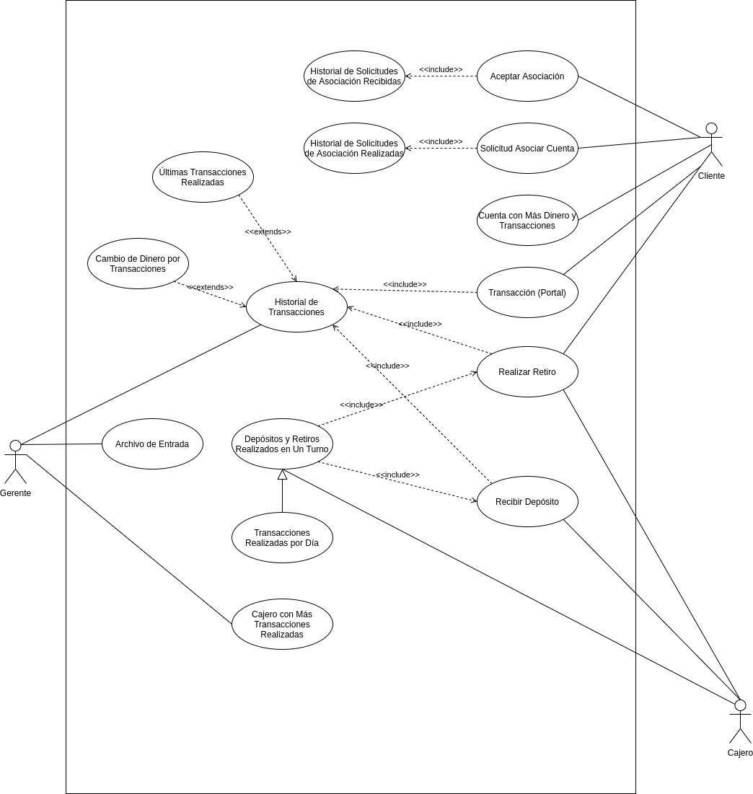

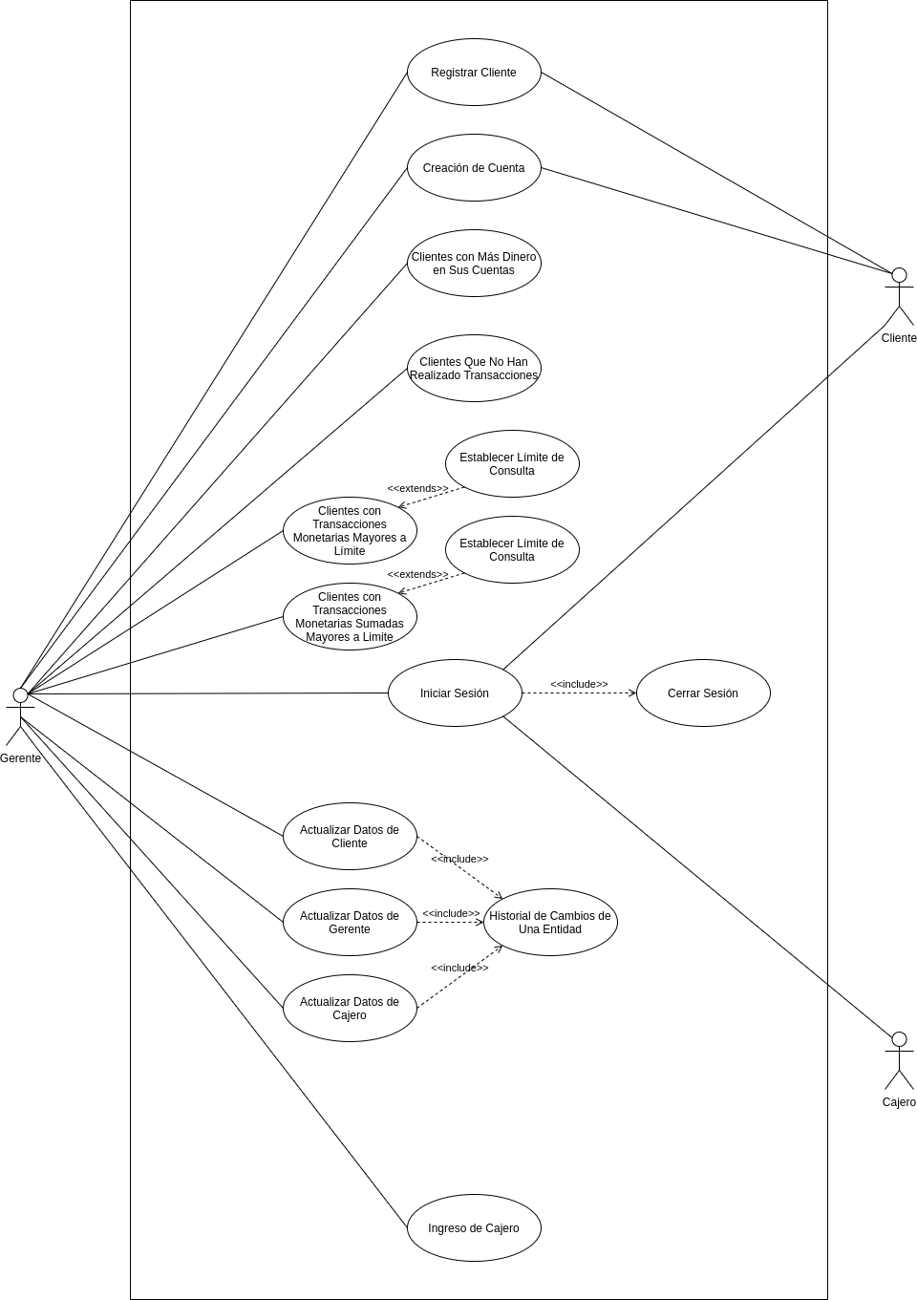
Diagrama de Estados
Objeto 1:
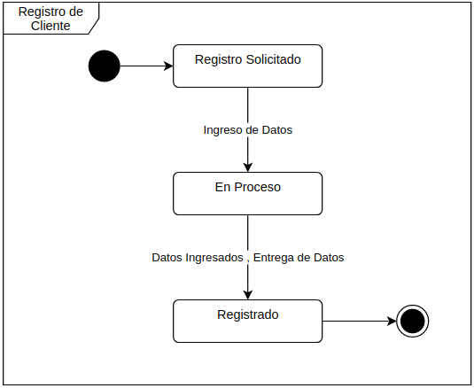
Objeto 2:

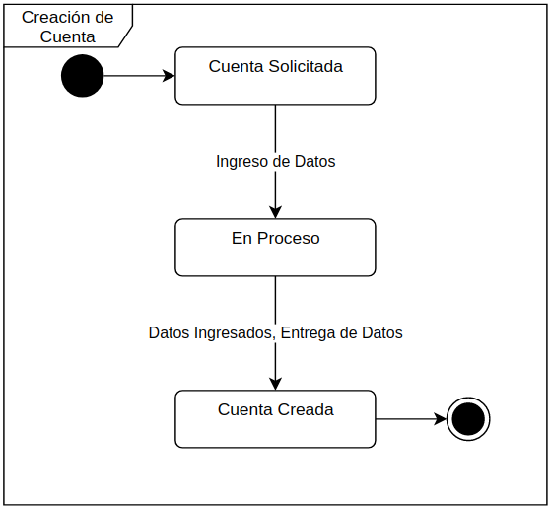

Objeto 3:
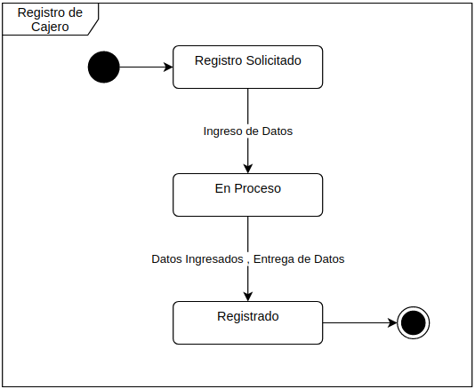
Objeto 4:
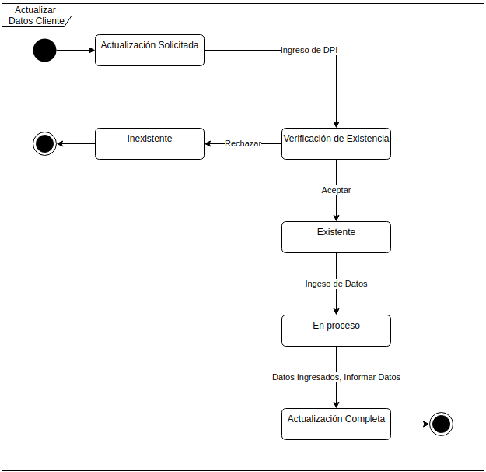
Objeto 5:
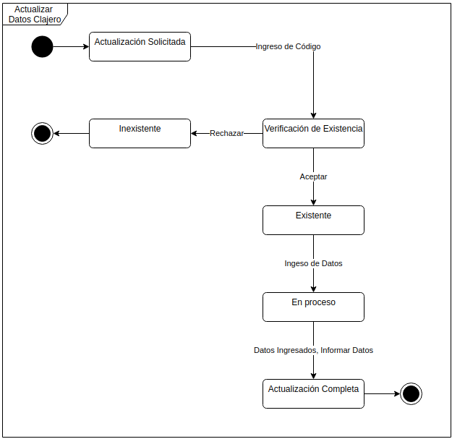
Objeto 6:
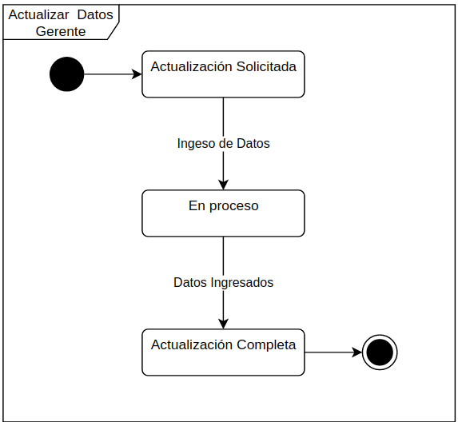
Objeto 7:
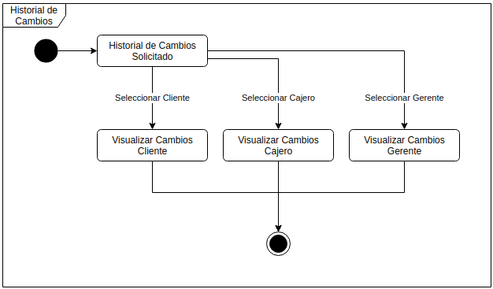
Objeto 8:
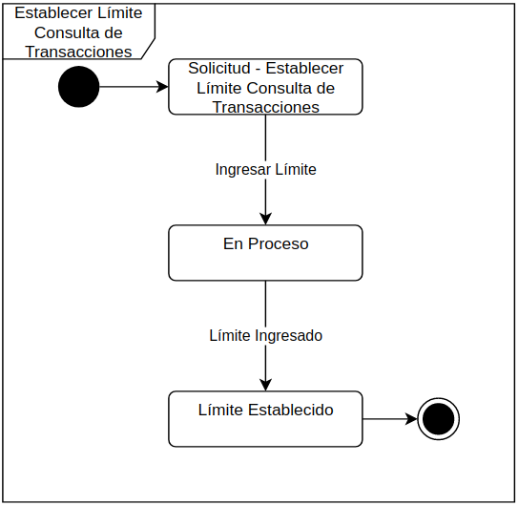

Objeto 9:
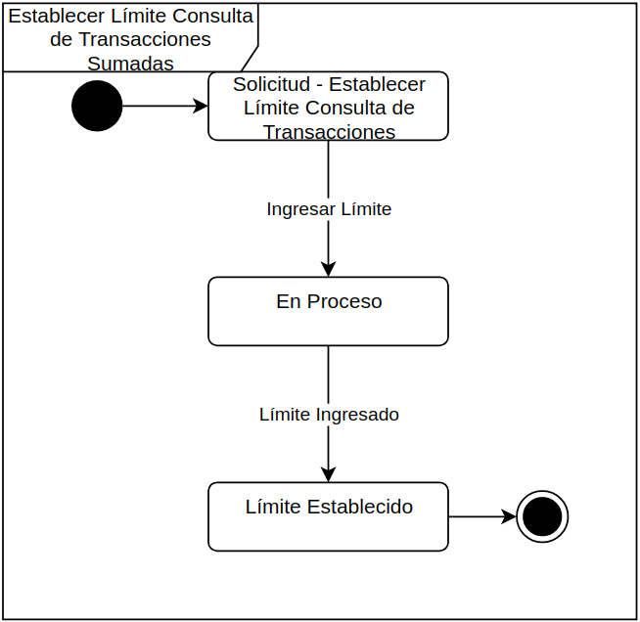
Objeto 10:
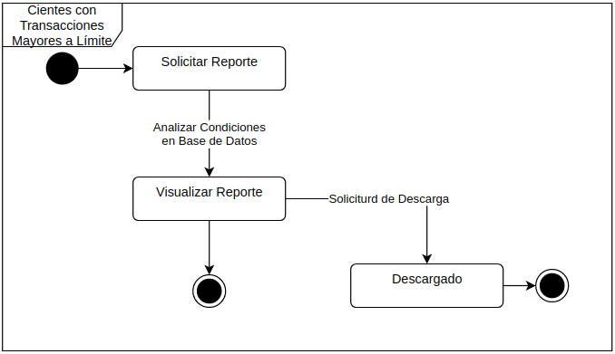
Objeto 11:
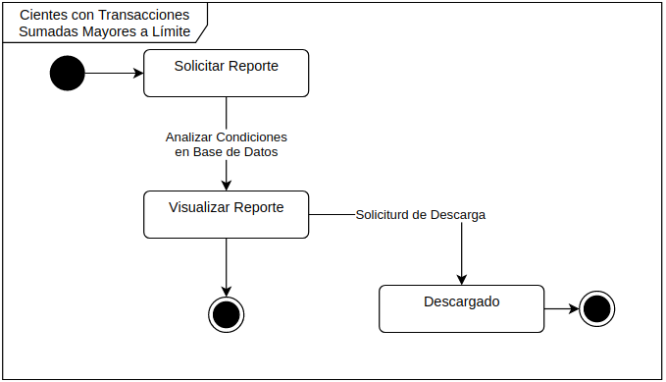
Objeto 12:
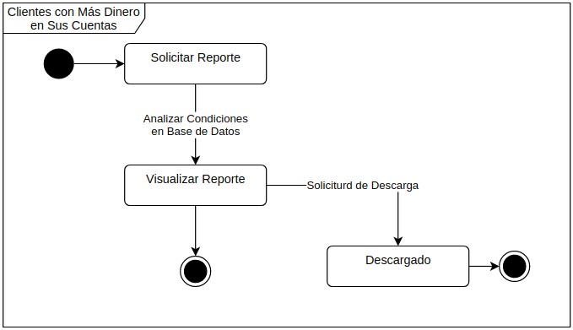

Objeto 13:
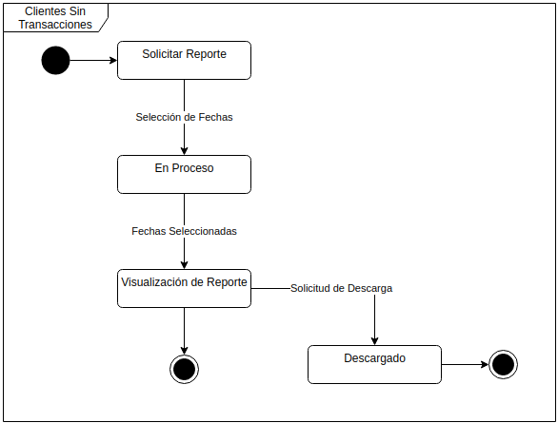
Objeto 14:
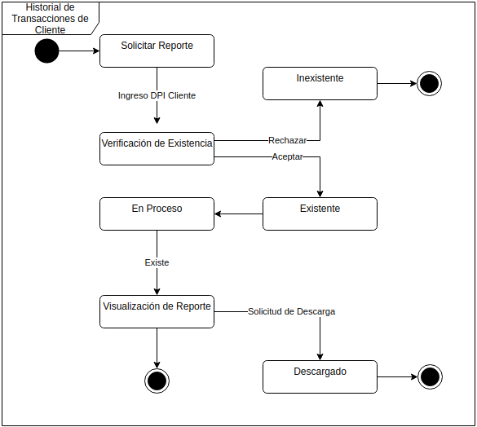
Objeto 15:
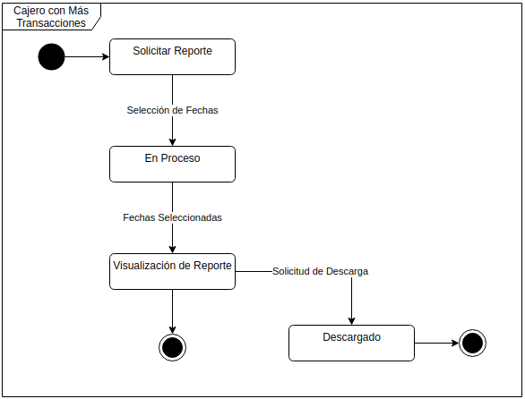
Objeto 16:
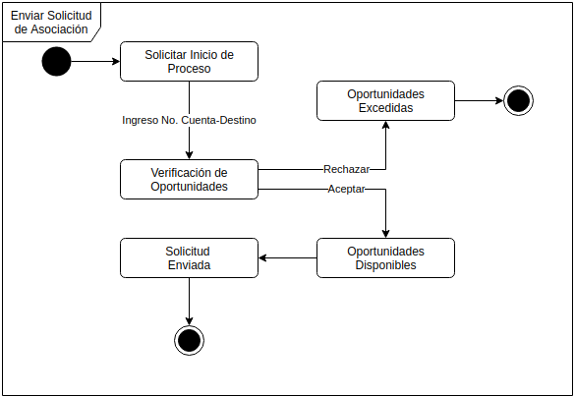
Objeto 17:
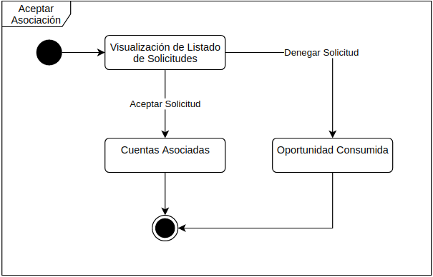

Objeto 18:
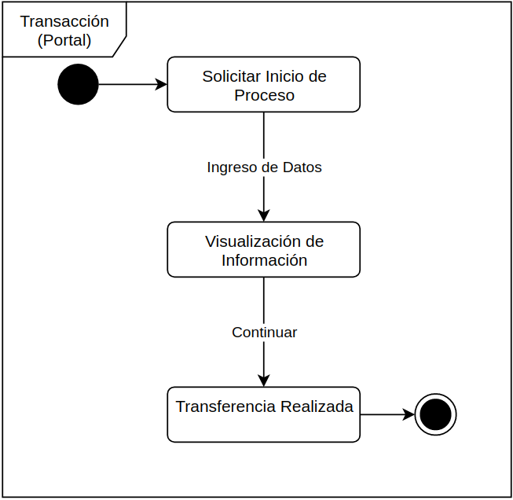
Objeto 19:
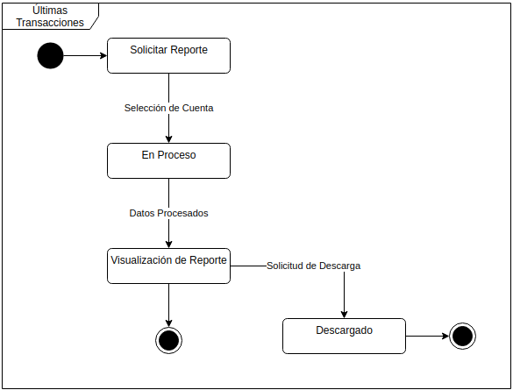
Objeto 20:
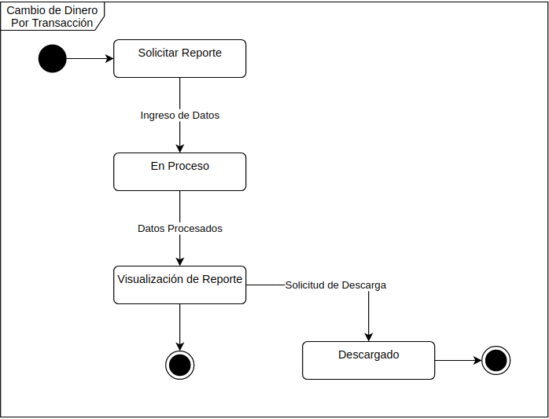
Objeto 21:
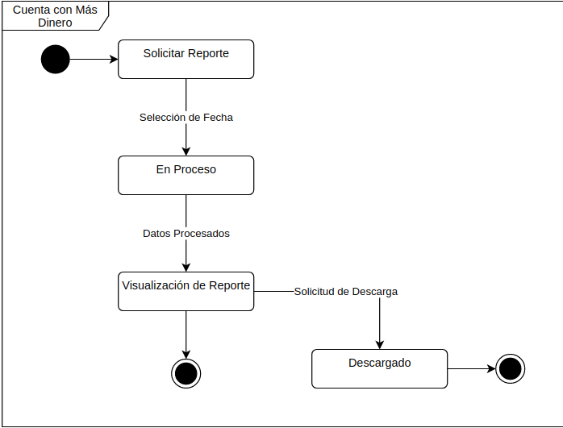
Objeto 22:
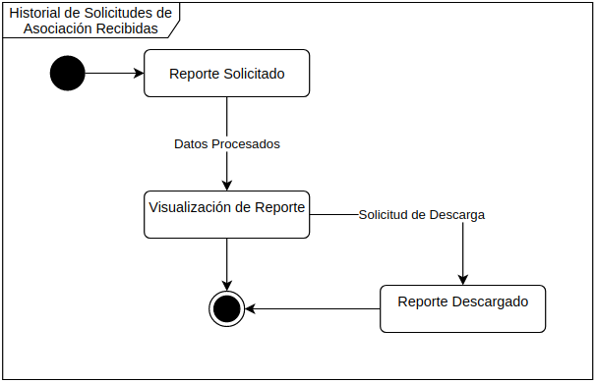

Objeto 23:
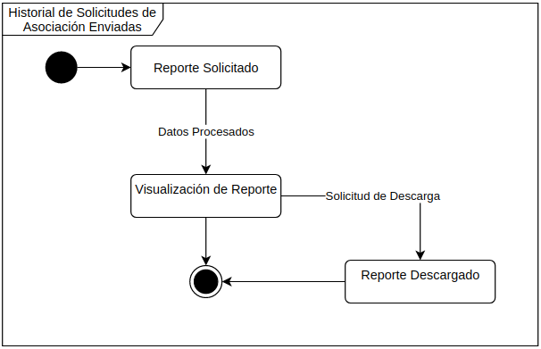
Objeto 24:
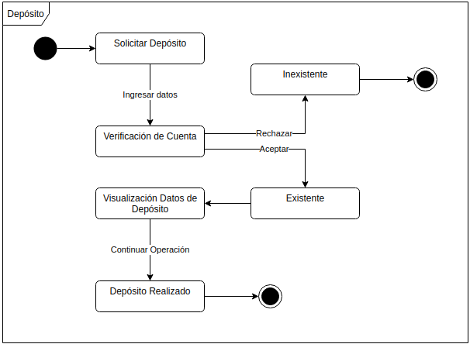
Objeto 25:
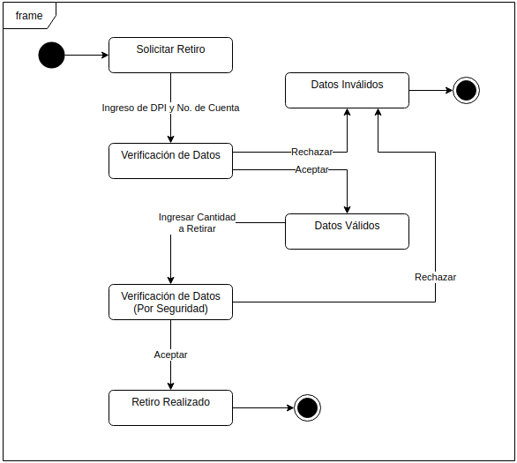
Objeto 26:
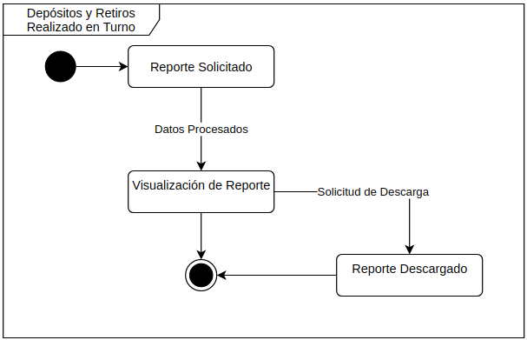
Objeto 27:
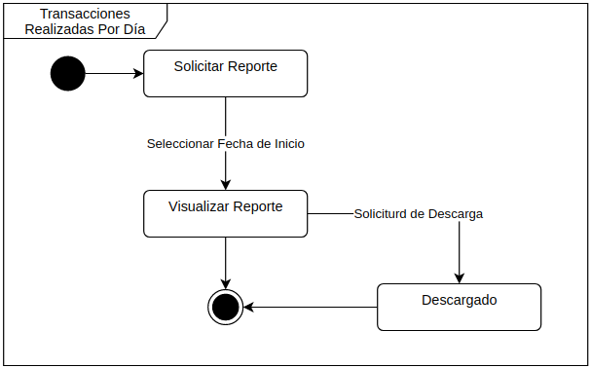
Objeto 28:
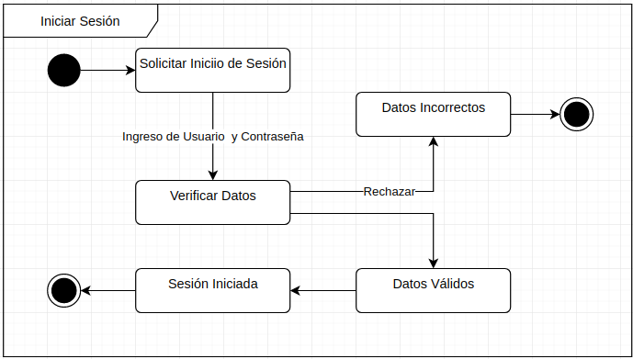

Objeto 29:
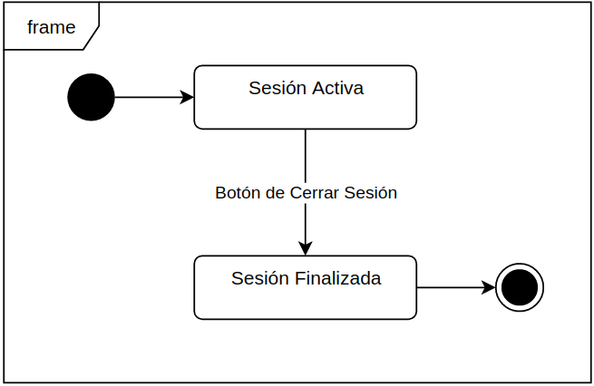
Objeto 30:
